Modelado matemático de un sistema electromotriz*

1st Camilo A. Rodríguez Cifuentes   
*prog. Ingenieria Mecatrónica*   
*Corporación Universitaria del Huila - Corhuila*Neiva, Colombia  
camilorodriguez_20182@corhuila.edu.co

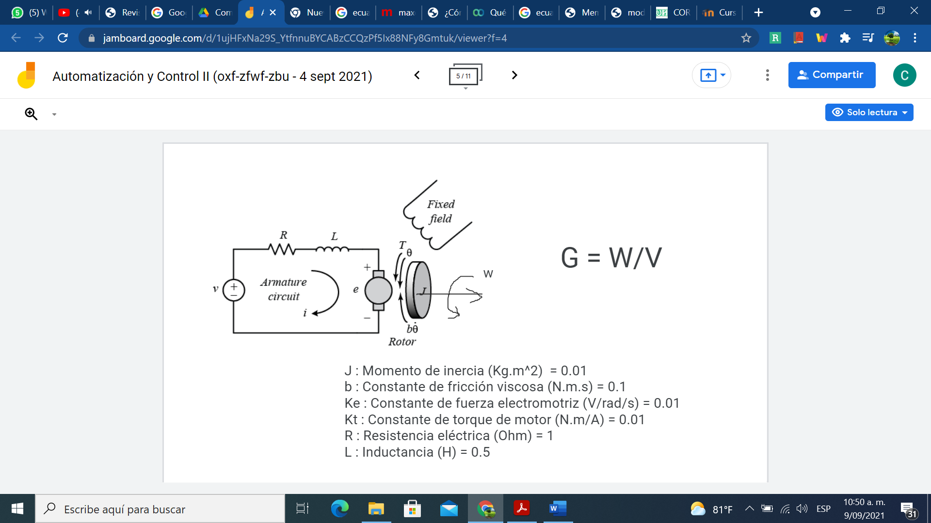*Resumen*—Este escrito desarrolla un sistema de modelo matemático de un circuito RL incluyendo un motor DC como actuador. Implementamos en la plataforma de programación y cálculos Matlab el desarrollo de funciones como la de transferencia y transformada Z, discretización de las anteriores funciones y del PID. El modelo matemático electromotriz es de tercer orden teniendo en cuenta que se está evaluando la posición angula del motor con respecto al voltaje

Palabras Clave: Ecuación de transferencia, Matlab, PID, transformada Z.

**Abstract - This writing develops a mathematical model system of an RL circuit that includes a DC motor as an actuator. We implemented in the Matlab programming and calculations platform the development of functions such as the transfer and Z transform, discretization of the previous functions and the PID. The electromotive mathematical model is of the third order, taking into account that the angular position of the motor with respect to the voltage is being evaluated.**

**Keywords: Transfer equations, Matlab, PID, graphs. coil, DC motor, z transform, MATLAB.**

# introduccion

En este documento se encontrará el parcial del corte I del curso Automatizacion y control II y hace refiere al tema de Modelado matematico de un sistema automotriz, que este se puede definir como un motor de corriente continua que está formado por un estator o inductor que es la parte fija del motor y un rotor o inducido que es la parte móvil.

Como primera medida se halla las ecuaciones a trabajar (eléctrica del motor y mecánica del motor) para luego así entrar a trabajar con la función de transferencia aplicando la transformada de Laplace y utilizando la herramienta MATLAB.

# Ejercicio Planteado

## Modelo Electromotriz

La siguiente figura es un modelo electromotriz ya que en el ejercico planteado hablamos de la fuerza electromotriz que es el potencial que se genera en una bobina fija en el espacio cuando un iman se mueve cerca de este. Tambien en la figura 1 se representa un circuito RL cuya carga es un motor DC.

## Características Físicas del Modelo

En la figura 1 se representa un circuito RL cuya carga es un motor DC.

La ecuación electrica del motor es:

La ecuación mecánica del motor es:

# Marco teorico

Determinacion de la ecuacion Electrica del motor:

* diferencia de potencial que hay entre los extremos de cualquier conductor, semiconductor o aislante y se expresa en voltios.
* es la opocición al flujo de corriente eléctrica a través de un conductor.
* Inductancia es la capacidad que tiene una bobina para guardar energia en forma de campo magnético causado por el paso de corriente.
* es la diferencia de potencial eléctrico que recae sobre los bornes del motor de tal forma que la energia fluya hacia el motor haciendolo funcionar.

Determinacion de la Ecuación Mecánica del motor:

* cuando un cuerpo gina en torno a uno de los ejes principales, la inercia de rotacion se puede representar como una magnitud vectorial, y a eso lo llamamos momento de inercia.
* es un parámetro teórico que enseña la capacidad de disipación de energía debido a las fricciones que frenan el movimiento.
* Es el cambio que experimenta la vel. Angular por unidad de tiempo.
* onstante contraelectromotriz es una caracteristica de los receptores que mide en voltios la energia por unidad de carga que consume el mismo.
* en el motor DC, la contante tranforma los valores de par en valores de corriente y viceversa.
* es el angulo girado por unidad de tiempo.

Cabe recordar que el torque es igual al producto de la fuerza motriz por la distancia.

Que a su vez donde es la potencia del motor y es la velocidad angular que tambien se puede expresar como

DEFINCION FUNCION CONTINUA

una función continua es aquella para la cual, intuitivamente, para puntos cercanos del dominio se producen pequeñas variaciones en los valores de la función; aunque en rigor, en un espacio métrico como en variable real, significa que pequeñas variaciones de la función implican que deben estar cercanos los puntos. Si la función no es continua, se dice que es discontinua. Informalmente, una función continua de ℝ en ℝ es aquella cuya gráfica puede dibujarse sin levantar el lápiz del papel (más formalmente su grafo es un conjunto conexo).

La continuidad de funciones es uno de los conceptos básicos del análisis matemático y de la topología general.

DEFINCICION TRANSFORMADA DE LAPLACE

La transformada de Laplace de una función f(t) definida para todos los números t>= 0, es la función F(s) definida por

siempre y cuando la integral esté definida.

Cuando f(t) es una distribución con una singularidad en 0 entonces la transformada de Laplace se define como

Notación

Comúnmente se denota la transformada de Laplace por o donde es llamado el operador de la transformada de Laplace.

Transformada de Laplace bilateral

Cuando se habla de la transformada de Laplace, generalmente se refiere a la versión unilateral, también existe la transformada de Laplace bilateral, que se define como sigue:

Que en ocasiones suele denotarse por en lugar de F.

DEFINCICION TRANSFORMADA Z

La transformada z, en sistemas discretos en el tiempo, desempeña un papel muysimilar al de la transformada de Laplace en los sistemas continuos en el tiempo.

La transformada de Laplace de una función x(t), está definida como:

Cualquier función continua x(t), muestreada periódicamente, se puede expresar matemáticamente, para t>=0, mediante la ecuación:

Si se desarrolla la sumatoria planteada en la ecuación anterior se obtiene:

Al tomar la transformada de Laplace a la última expresión resulta:

Es decir:

Si se introduce ahora una nueva variable definida como [2.1]:

La ecuación 2.4 se puede escribir en la siguiente forma:

Haciendo ahora:

Se obtiene:

La ecuación 2.6 se define como la transformada de la función continua

Así mismo, para una secuencia de números , la transformada es:

# Desarrollo del Modelo matemático

La función de transferencia que nos piden hallar es donde es el giro del motor y el voltaje entregado por una fuente.

Sabemos que De la figura 1 podemos sacar lo siguiente:

* Ecuación Eléctrica

Sabemos que donde De la figura 1 podemos sacar lo siguiente:

* Ecuación Mecánica

Ahora, para relacionar las ecuaciones (1) y (2), despejaremos y lo remplazaremos en la ecuación (1).

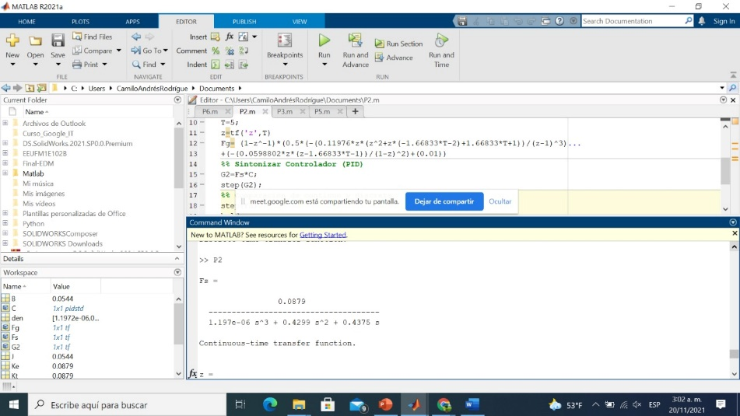

# TRANSFORMADA Z (SEÑAL DISCRETA)

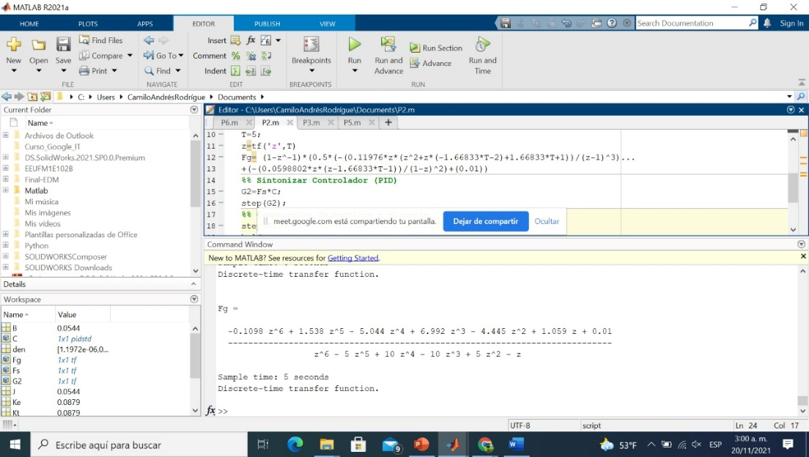

Debido a que la función de transferencia es de tercer orden, se procede a reorganizar la transformada de laplace por medio del Metodo Parcial. Para ello se covierte el denominador de polimonico a factorizada, pero primero se desarrolla la función cuadrática.

POLINOMICA FACTORIZADA

# CODIGO MATLAB

% Transformada Z

% Parametros del Motor DC

%% Señal Continua

J=(54.42*10^-3);Ke=0.0879;R=7.9;

Kt=Ke;L=(2.2*10^-5);B=(5.44*10^-2);

num=[Ke];

den=[L*J (R*J)+(L*B) (R*B)+(Ke)^2 0];

Fs=tf(num,den)

%% Señal Discreta

T=5;

z=tf('z',T)

Fg= (1-z^-1)(0.5(-(0.11976*z*(z^2+z*(-1.66833*T-2)+1.66833*T+1))/(z-1)^3)...

+(-(0.0598802*z*(z-1.66833*T-1))/(1-z)^2)+(0.01))

%% Comparación de continuo y discreto

step(Fs)

hold on;

step(Fg)

legend('FCN Continua','FCN Discreta','PID')

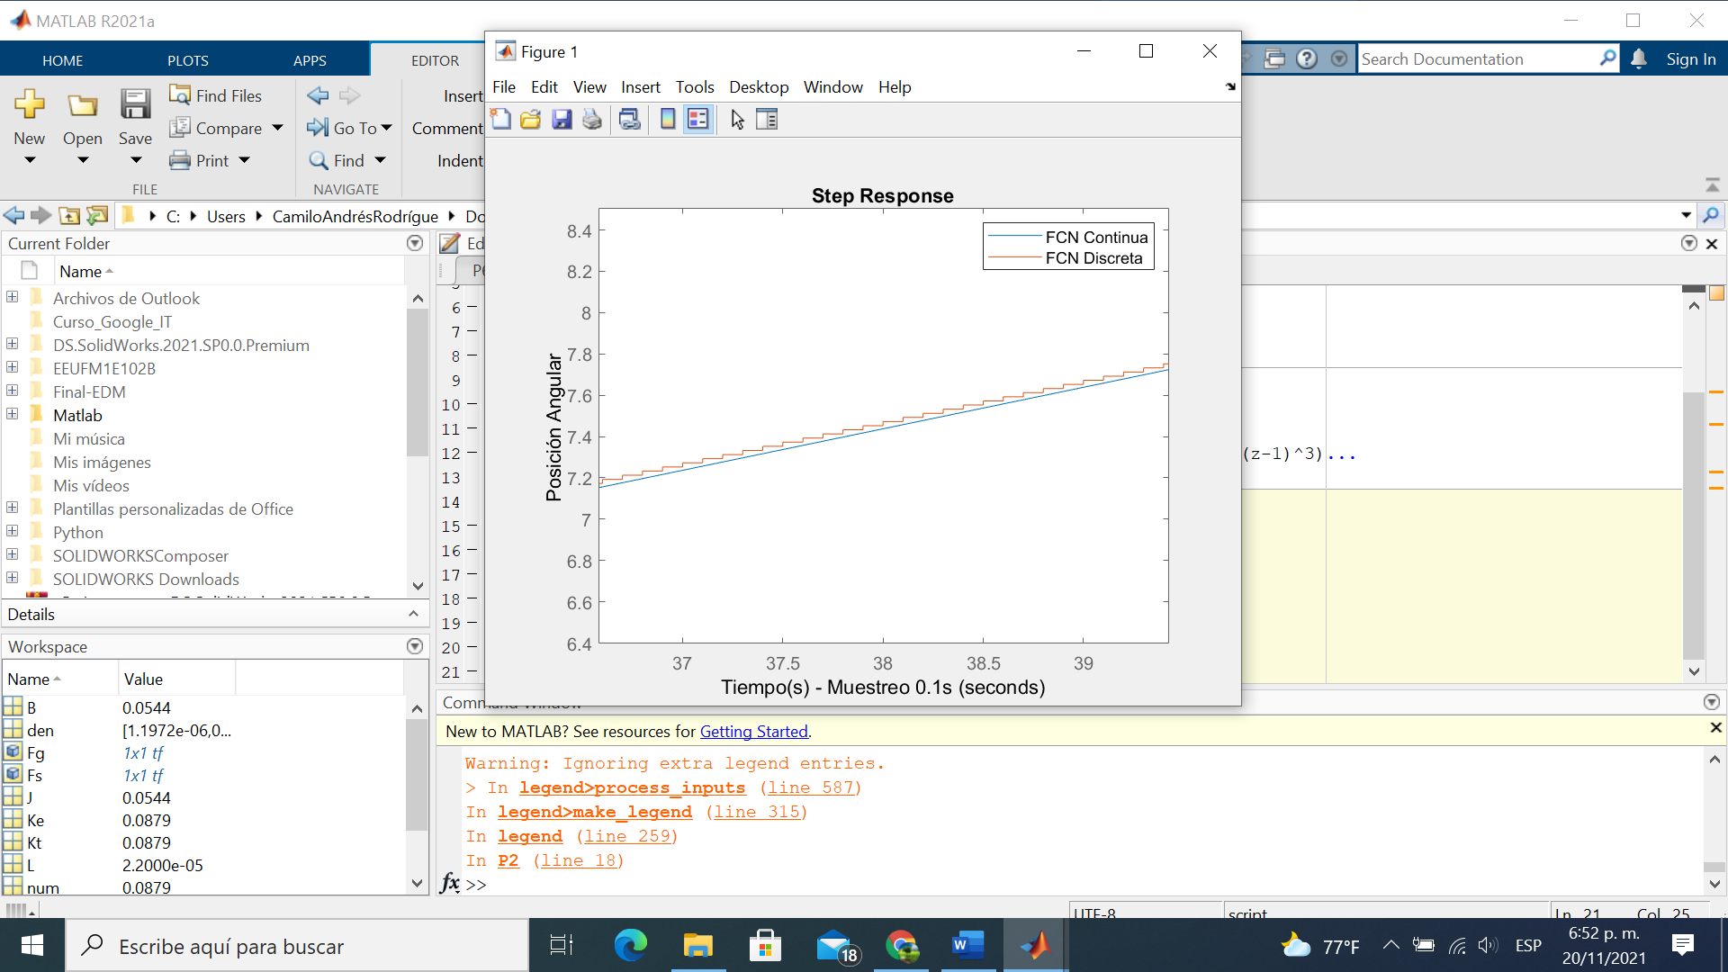axis([0,100,0,22]);

# SINTONIZAR EL CONTROLADOR (PID)

## Numero de formas para encontrar el PID

Vamos a evaluar las 4 posibles formas para implementar el controlador. El objetivo primordial es que el tiempo de respuesta transitorio sea muy pequeño y no haya sobreoscilaciones, con el proposito de tener controlado las rpm que indican la posición angular con respecto al voltaje. Para aclarar, si hay una sobreoscilación en el PID, eso me indica que la posicion angular se desvio y por tal motivo, hay que realizar un calculo tomando en cuenta esa desviación para tener el resultado correcto de la posición angular.

Conclusion de los controladores

|  |  |  |  |  |
| --- | --- | --- | --- | --- |
|  |  | S.0 |  | Comentario |
|  | 70.2s | 0% | 0 | Puede servir ya que cumple con las condiciones mencionadas anteriormente, pero dura mucho cuando llega al estado permanente y no es recomendable. |
|  | 12.1 | 1.57% | 0.2 | La señal forma de la señal es correcta, sin embargo tienen un error de 0.2, tienen 12.1s para entrar a estado permanente y una 0.S de 1.57% |
|  | 0.0665s | 0.0128% | 0 | Es uno de los controladores más ideales que estamos buscando tendiendo en cuenta su grafica, tss y oscilacion muy pequeña casi indeterminada. |
|  | 0.0572s | 1.58% | 0.1 | Es otro controlador que cumple con la mayoría de requisitos, aunque el tss es menor a comparación del hay una O.S de 1.58% lo cual es perjudicial para conocer la posicion angular exacta del motor DC. |

Para encontrar el error tenemos lo siguiente:

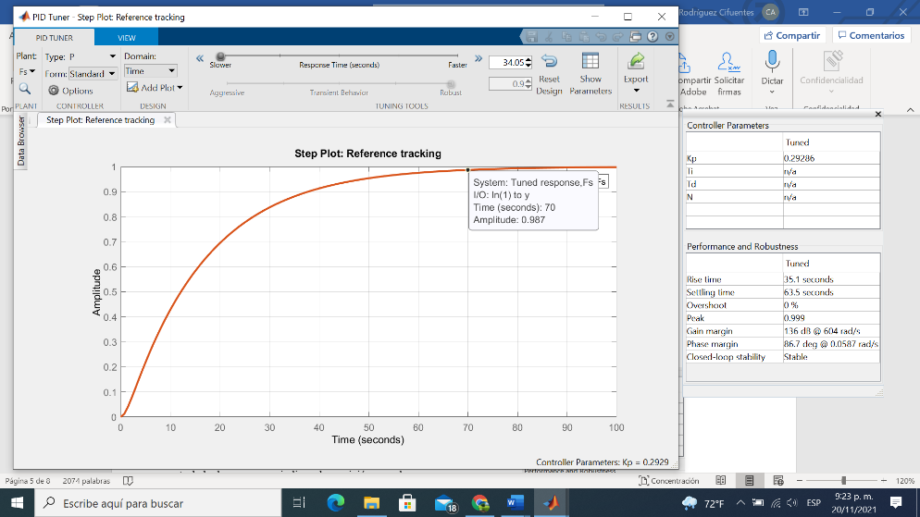

:

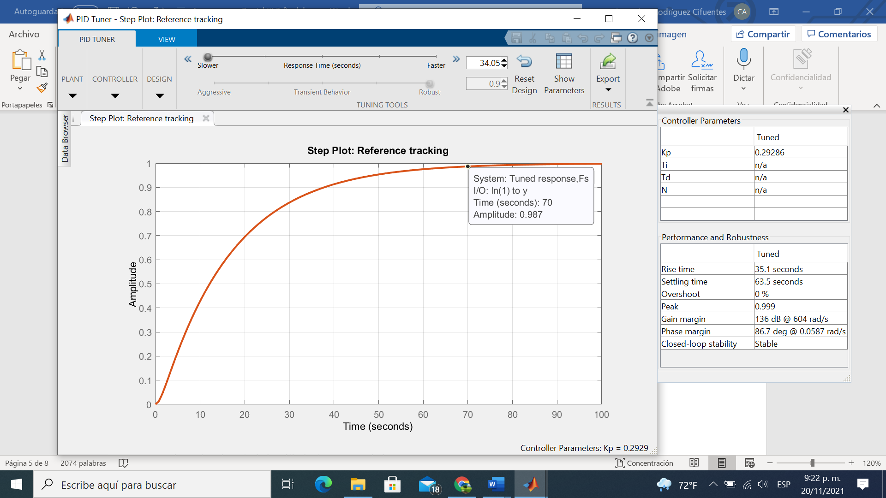

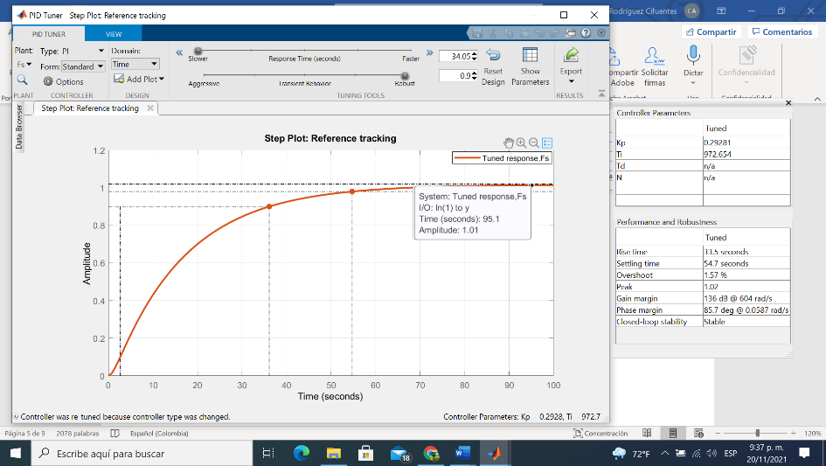

:

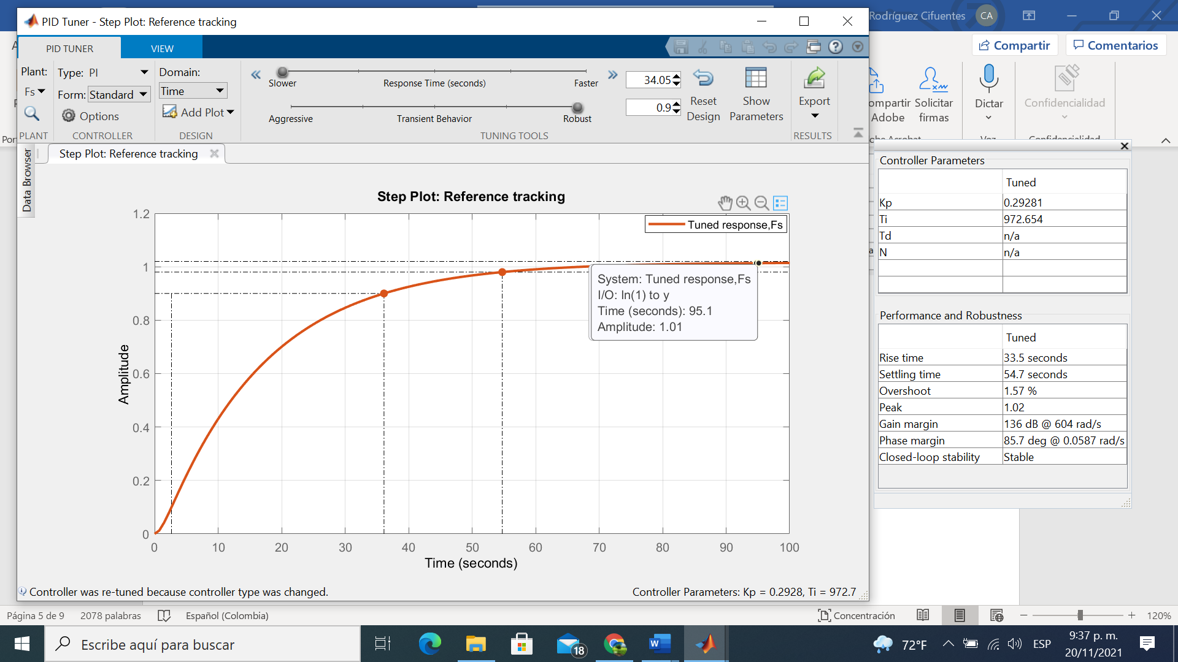

:

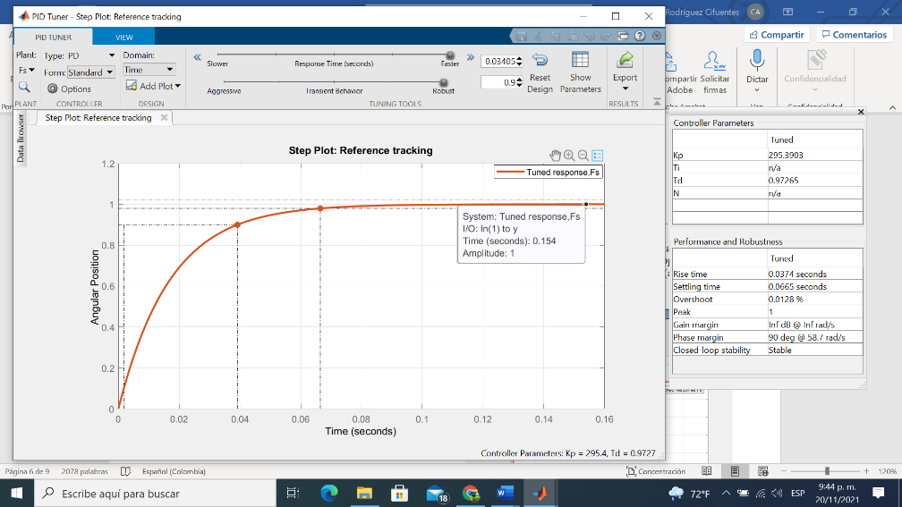

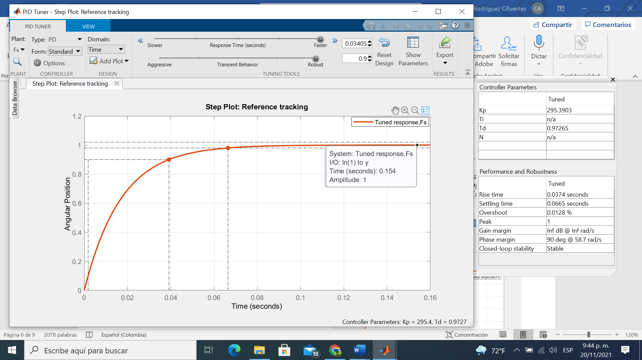

:

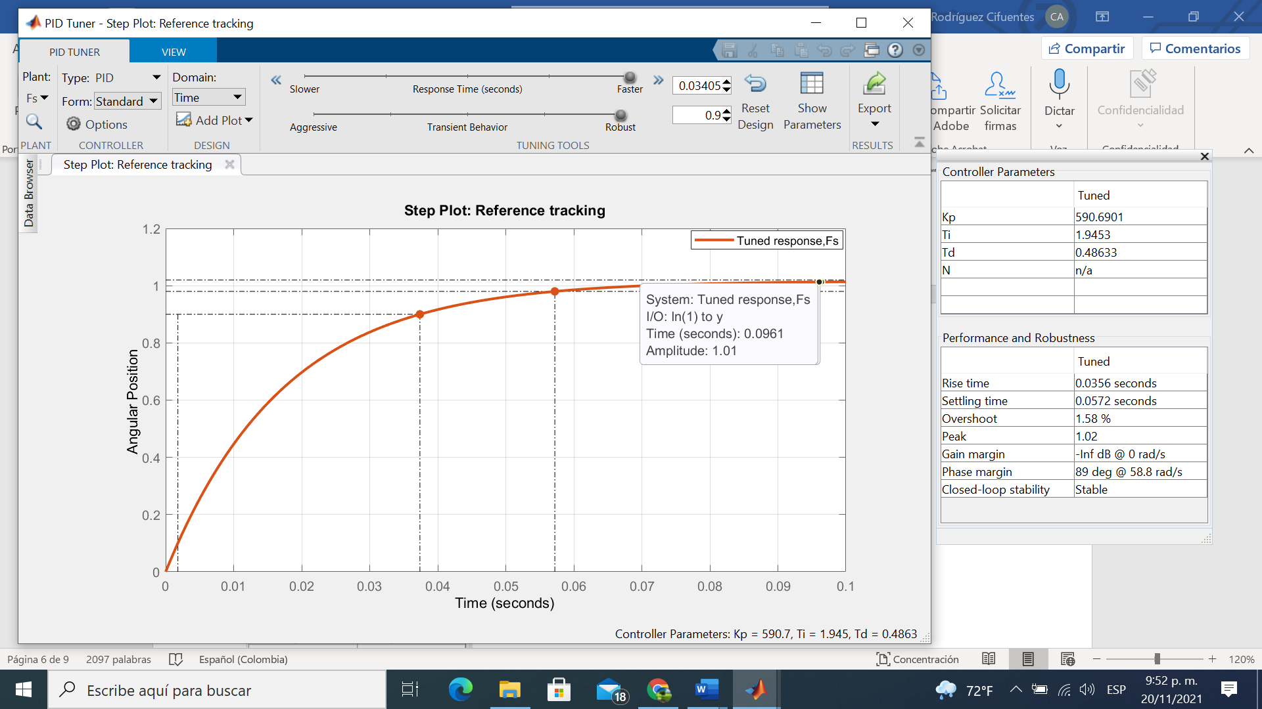

## PID TOMADO

Control Proporcional Integral Derivativo (PID) es un método muy consolidado de dirigir un sistema hacia una posición o nivel determinado. Él es prácticamente omnipresente como medio de controlar la temperatura, y tiene aplicación en una gran cantidad de procesos químicos y científicos, además de automación.

Teniendo en cuenta los respectivos controladores que se analizaron para el modelo matemático, se opto por el cuyas características son (actúa como amplificador), una duración de 0.0665s para llegar al estado permanente y una sobreoscilación de 0.0128% (relativamente 0%, muy pequeña).

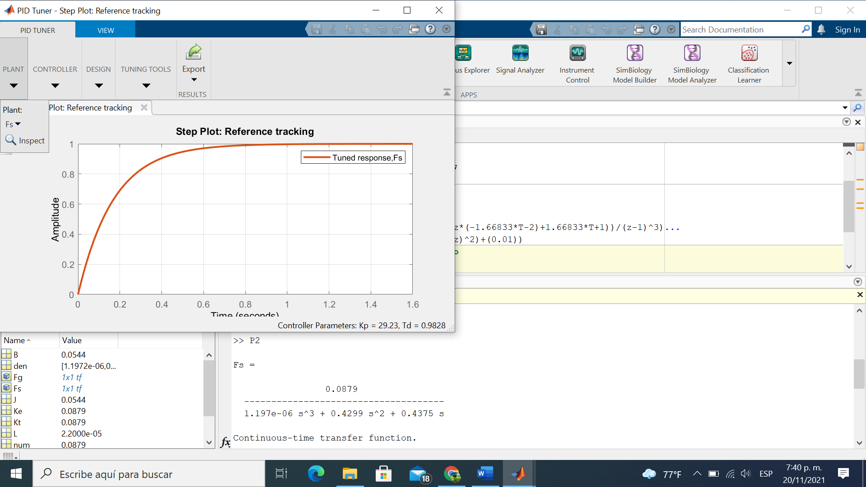

De la definición de PID y su respectiva ecuación tenemos:

Para convertirla a señal discretizada usamos la transformada z cuya propiedad de linealidad nos indica que podemos tratarla por aparte.

Para una función tenemos;

Para una derivada aplicamos la propiedad derivativa

Transformamos la a aplicando las propiedades explicadas anteriormente

De esta manera queda discretizada el controlador

# CODIGO ARDUINO DEL PID

A continuación, implementemos este sencillo sistema de control usando un Arduino. Aquí está el código:

//PID constants

double kp =

double ki = 0

double kd =

unsigned long currentTime, previousTime;

double elapsedTime;

double error;

double lastError;

double input, output, setPoint;

double cumError, rateError;

void setup(){}

void loop(){

input = analogRead(A0); //read from rotary encoder connected to A0

output = computePID(input);

delay(100);

analogWrite(3, output); //control the motor based on PID value

}

double computePID(double inp){

currentTime = millis(); //get current time

elapsedTime = (double)(currentTime - previousTime); //compute time elapsed from previous computation

error = Setpoint - inp; // determine error

cumError += error * elapsedTime; // compute integral

rateError = (error - lastError)/elapsedTime; // compute derivative

double out = kp*error + ki*cumError + kd*rateError; //PID output

lastError = error; //remember current error

previousTime = currentTime; //remember current time

return out; //have function return the PID output

}

En la función de bucle o loop, el codificador rotativo determina la posición actual de la rueda y su valor de salida se convierte en un parámetro para la función computePID(). Esta función devuelve un valor para controlar el motor utilizando PWM.

Aquí se puede crear una clase PID y tener como parámetros las constantes de entrada, salida, consigna y k. Para calcular el PID, simplemente llame a la función Compute(). También contiene una función SetMode() que activa (AUTOMATIC) o desactiva (MANUAL) el PID. La lista completa de las funciones utilizadas por la biblioteca se encuentra aquí. Sin embargo, esta librería está descontinuada y su descarga ya no se encuentra en internet por lo que no hay más librerias a tratar.